


TERMO DE REFERÊNCIA
1. OBJETO
1.1. Contratação da aquisição de equipamento para atender às necessidades da Secretaria Municipal de Saúde, conforme especificações e quantidades estabelecidas abaixo:
ITEM | ITEM DESCRIÇÃO | UNIDADE DE MEDIDA | QUANTIDADE | VALOR DE REFERENCIA
1 | ENCERADEIRA 350 CLEANER, MODELO CLEANER CL350, ESCOVA 350 MM, MOTOR ELÉTRICO 0,75 HP, TENSÃO 220 V, CAPACIDADE 1500 M², ALTO RENDIMENTO, BAIXO CONSUMO, MAIOR RESISTENCIA E DURABILIDADE, DISPOSITIVO DE SEGURANÇA ATRAVES DE ALAVANCA DE ACIONAMENTO LIGA/DESLIGA.  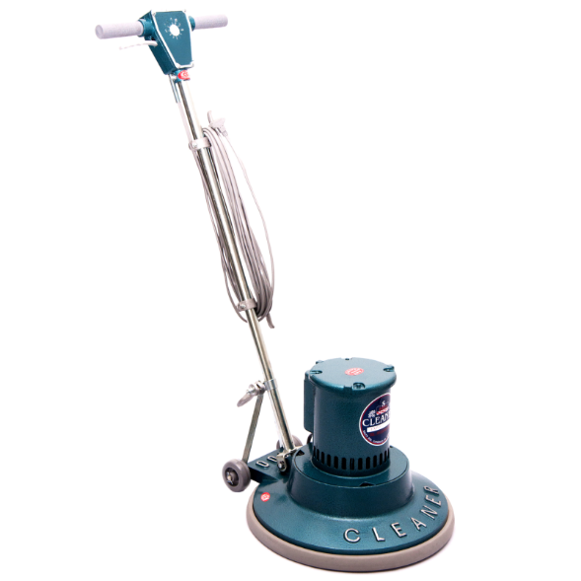 | UN | 1 | R$ 2.150,00
R2. JUSTIFICATIVA
2.1. A aquisição do item acima elencado atenderá às necessidades da Secretaria Municipal de Saúde em que se justifica a necessidade da aquisição de equipamento, sendo 01 enceradeira 350 mm Cleaner utilizada para limpeza, manutenção, e conservação dos pisos da unidade hospitalar, equipamento este que será de suma importância pois o mesmo servirá de apoio para a realização de tarefas de limpeza imprescindíveis no dia a dia.
Tendo em vista que recentemente foi realizada a aquisição de uma outra enceradeira de tamanho maior para a limpeza de todos os departamentos principalmente o hospital, porém a enceradeira requisitada acima irá suprir melhor as necessidades dos postos de saúde, proporcionando facilidade no seu manuseio, garantindo uma operacionalização integral das atividades, de forma eficiente, flexível e segura, visando atingir a eficácia e eficiência das ações.
3. MÉTODOS E ESTRATÉGIAS DE SERVIÇOS
3.1. O fornecimento será efetuado em remessa única, com prazo de entrega não superior a 10 (dez) dias, contados a partir do recebimento da Nota de Empenho, quando for o caso.
3.2. Os produtos deverão ser entregues na Secretaria Municipal de Saúde Av: Major João Joaquim de Lima n°13, Setor Jardim das Oliveiras, no horário das 08:00 horas às 17:00 horas.
4. AVALIAÇÃO DO CUSTO
4.1. O custo estimado anual da presente contratação será apurado a partir de preços constante do processo administrativo, elaborado com base em orçamentos recebidos de distribuidoras especializadas nesse tipo de produto.
5. RECEBIMENTO E CRITÉRIO DE ACEITAÇÃO DO SERVIÇO
5.1. Os bens serão recebidos:
a. Provisoriamente, a partir da entrega de solicitação, para efeito de verificação da conformidade com as especificações constantes na descrição.
b. Definitivamente, após a verificação da conformidade com as especificações constantes na proposta, e sua consequente aceitação, que se dará até 2 (dois) dias do recebimento provisório.
6. OBRIGAÇÕES DA CONTRATADA
6.1. A Contratada obriga-se a:
6.1.1. Efetuar a entrega do produto em perfeitas condições, no prazo e local indicados pela administração, em estrita observância das especificações da proposta, acompanhado da respectiva nota fiscal constando detalhadamente as indicações da marca, fabricante, modelo, tipo, procedência e prazo de garantia, quando for o caso.
6.1.1.1. Os bens devem estar acompanhados, quando for o caso, do manual do usuario, com uma versão em português, e da relação da rede de assistência técnica autorizada;
6.1.2. Responsabilizar-se pelos vícios e danos decorrentes do produto, de acordo com os artigos 12, 13, 18 e 26, do Código de Defesa do Consumidor (Lei nº 8.078, de 1990);
6.1.2.1. O dever previsto no subitem anterior implica na obrigação de, a critério da Secretaria Municipal de Saúde, substituir, reparar, corrigir, remover, ou reconstruir, às suas expensas, no prazo máximo de 05 (cinco) dias, o produto com avarias ou defeitos;
6.1.3. Atender prontamente a quaisquer exigências da Secretaria Municipal de Saúde, inerentes ao objeto da presente compra;
6.1.4. Comunicar a Secretaria Municipal de Saúde no prazo máximo de 24 (vinte e quatro) horas que antecede a data da entrega, os motivos que impossibilitem o cumprimento do prazo previsto, com a devida comprovação;
6.1.5. Manter, durante toda a execução do contrato, em compatibilidade com as obrigações assumidas, todas as condições de habilitação e qualificação exigidas na compra;
6.1.6. Não transferir a terceiros, por qualquer forma, nem mesmo parcialmente, as obrigações assumidas, nem subcontratar qualquer das prestações a que está obrigada;
6.1.7. Responsabilizar-se pelas despesas dos tributos, encargos trabalhistas, previdenciários, fiscais, comerciais, taxas, fretes, seguros, deslocamento de pessoal, prestação de garantia e quaisquer outras que incidam ou venham a incidir na execução do contrato.
7. OBRIGAÇÕES DA CONTRATANTE
7.1. A Contratante obriga-se a:
7.1.1. Receber provisoriamente o produto, disponibilizando local, data e horário;
7.1.2. Verificar minuciosamente, no prazo fixado, a conformidade dos produtos recebidos provisoriamente com as especificações constantes na proposta, para fins de aceitação e recebimento definitivos;
7.1.3. Acompanhar e fiscalizar o cumprimento das obrigações da Contratada, através de servidor especialmente designado;
7.1.4. Efetuar o pagamento no prazo previsto.

Serranópolis, 15 de março de 2022

_______________________________
Simone Elias da Fonseca
Gestora do Fundo Municipal de Saúde

